На правах рукописи

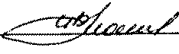

Глотов иван владимирович

ПОВЫШЕНИЕ ЭФФЕКТИВНОСТИ
ПРОТИВОКОРРОЗИОННОЙ ЗАЩИТЫ ПОДЗЕМНЫХ
НЕФТЕГАЗОПРОВОДОВ В УСЛОВИЯХ ПРОМЫШЛЕННЫХ
ПЛОЩАДОК

Специальность 25.00.19 – Строительство и эксплуатация
нефтегазопроводов, баз и хранилищ

Автореферат
диссертации на соискание ученой степени
кандидата технических наук

Ухта – 2009
Диссертация выполнена
в Ухтинском государственном техническом университете

Научный руководитель: | кандидат технических наук  Руслан Викторович Агиней
Официальные оппоненты: | доктор технических наук, профессор  Владимир Николаевич Волков
кандидат технических наук
Игорь Николаевич Бирилло
Ведущая организация: | ООО «Газпром трансгаз Ухта»

Защита состоится 22 октября 2009 г. в 10⁰⁰ часов на заседании диссертационного
совета Д 212.291.02 в Ухтинском государственном техническом университете по
адресу: 169300, г. Ухта, Республика Коми, ул. Первомайская, 13.

С диссертацией можно ознакомиться в библиотеке Ухтинского государственного технического университета.
Автореферат размещен на интернет-сайте Ухтинского государственного технического университета www.ugtu.net в разделе «Диссертационный совет».

Автореферат разослан 19 сентября 2009 г.

Ученый секретарь

диссертационного совета,
кандидат технических наук, доцент Н.М. Уляшева

Общая характеристика работы
Актуальность темы. Обеспечение надежной и безопасной работы нефтегазопроводов промышленных площадок (ПП) насосных и компрессорных станций (НС и КС) и предотвращение их разрушения по причине коррозии имеет большое значение, так как это может привести к катастрофическим последствиям в силу большого количества обслуживающего персонала и концентрации дорогостоящего, технологически важного оборудования.
Практика эксплуатации подземных трубопроводов показывает, что качество их антикоррозионной защиты определяется главным образом эффективностью работы средств электрохимической защиты (ЭХЗ), основным критерием которой служит поляризационный потенциал трубы относительно окружающего коррозионно-активного грунта.
В работах Н.А. Петрова, Н.П. Глазова показано, что избыточный поляризационный потенциал может приводить к наводораживанию и охрупчиванию металла труб, а также к повреждениям изоляционного покрытия изоляции, особенно с учетом повышенных температур продукта в трубопроводах КС и НС. Недостаточный потенциал не обеспечивает эффективную защиту металла труб от развития коррозионных повреждений.
В настоящее время разработан ряд методов, позволяющих измерить поляризационный потенциал металла трубы относительно грунта, однако часть из них сложны в практической реализации, другие недостаточно точны.
На практике задача оптимизации работы средств ЭХЗ трубопроводов решается регулированием выходных параметров станций катодной защиты (СКЗ), применением дополнительных СКЗ или распределенных анодных заземлителей. Однако на трубопроводах ПП ее решение усложняется наличием утечек тока из-за близкого расположения трубопроводов, сложным пространственным взаимным влиянием одной СКЗ на потенциал нескольких трубопроводов или нескольких СКЗ на один трубопровод, влиянием экранирующих объектов (стальных опор, фундаментов) и сторонних источников токов (подземных кабелей аккумуляторных станций, связи и телемеханики).
В настоящее время разработаны методические приемы для оптимизации работы средств ЭХЗ в условиях ПП. Огромный вклад в развитие этих методов внесли Ф.К. Фатрахманов и Г.Г. Винокурцев.
Однако разработанные методики не учитывают целого ряда влияющих факторов (свойств грунта в момент измерения, состояния изоляции, наличия блуждающих токов), что не позволяет оптимизировать потенциал на всем протяжении трубопровода по требованиям ГОСТ Р 51164-98.
Это предопределяет необходимость разработки комплексного подхода в оптимизации средств противокоррозионной защиты, включая изоляционное покрытие и средства электрохимической защиты, базирующегося на основе результатов лабораторных и полевых испытаний.
Работа базируется на результатах научных работ многих отечественных и зарубежных ученых и исследователей, среди которых: Г.Г. Винокурцев, Ю.И. Гарбер, Н.П. Глазов, А.Г. Гумеров, Н.П. Жук, А.М. Зиневич, О.М. Иванцов, Ф.М. Мустафин, Н.А. Петров, А.Е. Полозов, В.В. Притула, В.Н. Протасов, И.Л. Розенфельд, И.В. Стрижевский, Ю.А. Теплинский, Ф.К. Фатрахманов, Л.И. Фрейман, W.V. Baeckmann, R. Browseau, F. Gan, Z.-W. Sun, W. Schwenk, R.N. Parkins и др.
Цель работы: Разработать методику повышения эффективности противокоррозионной защиты подземных нефтегазопроводов в условиях промышленных площадок насосных и компрессорных станций.
Задачи исследования:
- На основании лабораторных исследований установить регрессионные модели, наиболее точно описывающие потенциал трубопровода в условиях действия нескольких СКЗ.
- Разработать методику оптимизации работы средств противокоррозионной защиты трубопроводов в условиях ПП.
- Выполнить полевые испытания методики на территории промышленной площадки КС-10 ООО «Газпром трансгаз Ухта».
- Разработать новые средства и способы измерения поляризационного потенциала подземных трубопроводов.
Научная новизна:
1) Экспериментально установлено, что определить потенциал в i-ой точке трубопровода в условиях защиты несколькими станциями катодной защиты можно с помощью регрессионной модели вида:
U_{i}=U_{0i}+$\sum_{j=1}^{n}{(a_{\text{ij}}}I_{j})$,
где U_{0i} – потенциал при отключенных станциях защиты в i-ой точке, В; a_{ij} – параметр влияния j-ой станции катодной защиты на потенциал i-ой точки измерения;
I_{j} – сила тока на выходе j-ой станции катодной защиты, А; n – количество станций защиты, влияющих на потенциал в i-ой точке;
2) Доказано, что погрешность расчетной линейной модели относительно экспериментальных данных составляет менее 12%, а в практически значимом диапазоне потенциалов минус 0,85-2,5 В не более 6,0%, что соответствует достаточной точности оценок;
3) Обоснована возможность использования в качестве U_{0i} величины собственного (стационарного) поляризационного потенциала металла трубопровода в данных условиях U_{ст}, что способствует сокращению времени на измерения на 1-2 сут и повышению точности дальнейшего расчета на 5-10%.
4) Установлено, что задача оптимизации и расчета требуемых выходных параметров СКЗ может быть решена минимизацией выражения $\sum_{i=1}^{k}{\left|U_{i}−U_{\text{крит}}\right|}$→0,
где U_{крит} – критерий эффективности катодной защиты, выбираемый из регламентируемого диапазона исходя из электрических свойств грунта в момент измерения, k – количество точке измерения;
5) Впервые предложена формула для определения критерия U_{крит}:
$U_{\text{крит}}=U_{\text{min}}+\left(U_{\text{max}}−U_{\text{min}}\right)\frac{I_{\text{из}}−I_{\text{min}}}{I_{\text{max}}−I_{\text{min}}}$,
где U_{max} и U_{min} – максимальный и минимальный (по модулю) регламентируемый потенциал, В;
I_{из}, I_{max}, I_{min} - измеренная (текущая), максимальная и минимальная годовые силы тока на станции, А
Защищаемые положения:
- методика лабораторных испытаний моделей трубопроводов в условиях одновременного действия двух станций защиты;
- регрессионные модели, характеризующие поляризационный потенциал сложноразветвленных трубопроводов ПП в условиях совместного действия СКЗ;
- методика расчета оптимизированных выходных параметров СКЗ;
- регламент повышения эффективности противокоррозионной защиты трубопроводов промышленных площадок НС и КС;
- новые методы и устройства измерения поляризационного потенциала на территории ПП.
Практическая ценность работы заключается в разработке стандарта организации «Газпром трансгаз Ухта» «Методика по оптимизации работы средств противокоррозионной защиты подземных трубопроводов промышленных площадок КС».
Разработанная методика внедрена при оптимизации работы средств противокоррозионной защиты на трубопроводах промышленной площадки КС-10 Сосногорского ЛПУ МГ компрессорный цех №3. В результате установлены участки трубопроводов с недостаточным или избыточным поляризационным потенциалом, рассчитаны рациональные параметры защитного тока каждой из действующих станций, выведены в резерв несколько станций защиты, рекомендованы мероприятия по ремонту и установке новых анодных заземлений. Получен экономический эффект, заключающийся в повышении противокоррозионной защищенности подземных газопроводов за счет выравнивания поляризационного потенциала на различных участках трубопроводов и снижении расхода электроэнергии, потребляемой станциями защиты за счет оптимизации ее выходных параметров.
По материалам исследований поданы две заявки на изобретения РФ (№2007120375/17 Способ измерения поляризационного потенциала трубопровода; №2007116775/20 Устройство для измерения поляризационного потенциала трубопровода), по одной из которых получен патент РФ, что свидетельствует о новизне и промышленной применимости полученных в работе результатов.
Апробация работы. Основные положения диссертационной работы докладывались и обсуждались на:
- Седьмой Всероссийской конференция молодых ученых, специалистов и студентов по проблемам газовой промышленности России «Новые технологии в газовой промышленности» 25-28 сентября 2007г., РГУНиГ им. И.М. Губкина, г. Москва;
- Всероссийской научно-технической конференции «Нефть и газ Западной Сибири», г. Тюмень, 2007 г.;
- Конференции сотрудников и преподавателей УГТУ, г. Ухта, 2007, 2008, 2009 гг.;
- VII Международной интернет-конференции «Новые материалы и технологии в машиностроении», г. Брянск, 15 октября - 15 ноября 2007 г.;
- Международной конференции «Целостность и прогноз технического состояния газопроводов» (PITSO-2007), г. Москва, 2007 г.;
- Восьмой научно-технической конференции молодежи ОАО «АК «Транснефть», ОАО «Северные МН», г. Ухта, ноябрь 2007 г.;
- Международных молодежных конференциях «Севергеоэкотех - 2007, 2008, 2009», УГТУ, г. Ухта, 2007, 2008, 2009 г.;
- Девятой научно-технической конференции молодежи ОАО «АК «Транснефть», ОАО «Северные МН», г. Ухта, ноябрь 2008г.;
- XV научно-практической конференции молодых ученых и специалистов «Проблемы развития газовой промышленности Западной Сибири – 2008»,
ООО «ТюменНИИгипрогаз», г. Тюмень, 19-23 мая 2008 г.;
- 3-й Международной научно-технической конференции «Актуальные проблемы трубопроводного транспорта Западной Сибири», ТюмГНГУ, г. Тюмень,
2009 г.
Результаты, полученные в работе, использованы при выполнении научно-исследовательской работы по хоздоговорной работе № 41/08 от 04. 06. 2008 г. «Разработка методики по оптимизации параметров работы электрохимической защиты подземных технологических трубопроводов на промышленных площадках компрессорных станций».
Публикации: по теме диссертации опубликовано 16 работ, из них 6 - в ведущих рецензируемых изданиях, включенных в перечень ВАК РФ.
Структура и объем работы: диссертация состоит из введения, шести глав, заключения, содержит 174 страницы текста, 83 рисунка, 25 таблиц и список литературы из 105 наименований.
Содержание работы
Во введении обоснованы актуальность и значимость выбранной темы, степень ее разработанности, охарактеризованы научно-методические пути ее решения.
В первой главе «Анализ методов защиты от коррозии трубопроводов промышленных площадок» показано, что математический расчет распределения поля катодной защиты сети трубопроводов ПП, защищенных несколькими СКЗ, аноды которых установлены по периметру ПП, существенно сложен вследствие влияния большого количества трудно учитываемых факторов. Это осложняет реализацию существующих методик оптимизации работы ЭХЗ, поэтому в ряде случаев потенциал трубопроводов ПП не соответствует требованиям (рисунок 1).

Координата, м
Координата, м
Минимальный защитный потенциал
Максимальный защитный потенциал
Область избыточной поляризации
Область недостаточной поляризации

Рисунок 1 – Пример распределения защитного потенциала по длине трубопровода компрессорной станции
Предложена структурная схема реализации комплексной методики оптимизации работы ЭХЗ трубопроводов ПП, включающая: проведение лабораторных исследований с получением эмпирических зависимостей на моделях; анализ данных об объекте; разработку и реализацию комплекса мероприятий (рисунок 2).

Рисунок 2 - Структура реализации комплексной методики оптимизации ЭХЗ
трубопроводов ПП
Показано, что для достижения качественной защиты существует проблема достоверности измерения поляризационного потенциала. Анализ существующих методов измерения потенциала трубопроводов, показал, что они не обеспечивают требуемой точности измерений в условиях одиночных дефектов изоляционного покрытия и неравномерности процессов натекания тока катодной защиты.
Во второй главе «Методика лабораторных испытаний» показано, что плотность катодного тока, являющаяся одним из критериев защиты, при совместной защите трубопровода двумя станциями, согласно принципу суперпозиций, является функцией суммарной силы тока действующих СКЗ.
Для моделирования совместной защиты разработан лабораторный стенд (рисунок 3), включающий емкость с грунтом, модели двух СКЗ и три типа модели трубопровода в изоляции которых выполнены повреждения в виде складок (тип 1), пропусков (тип 2), множественных точечных дефектов (тип 3).
Методика испытаний заключалась в последовательном определении зависимости поляризационного потенциала от силы тока на выходе каждой их двух станции отдельно, а также при их при и их совместной работе.
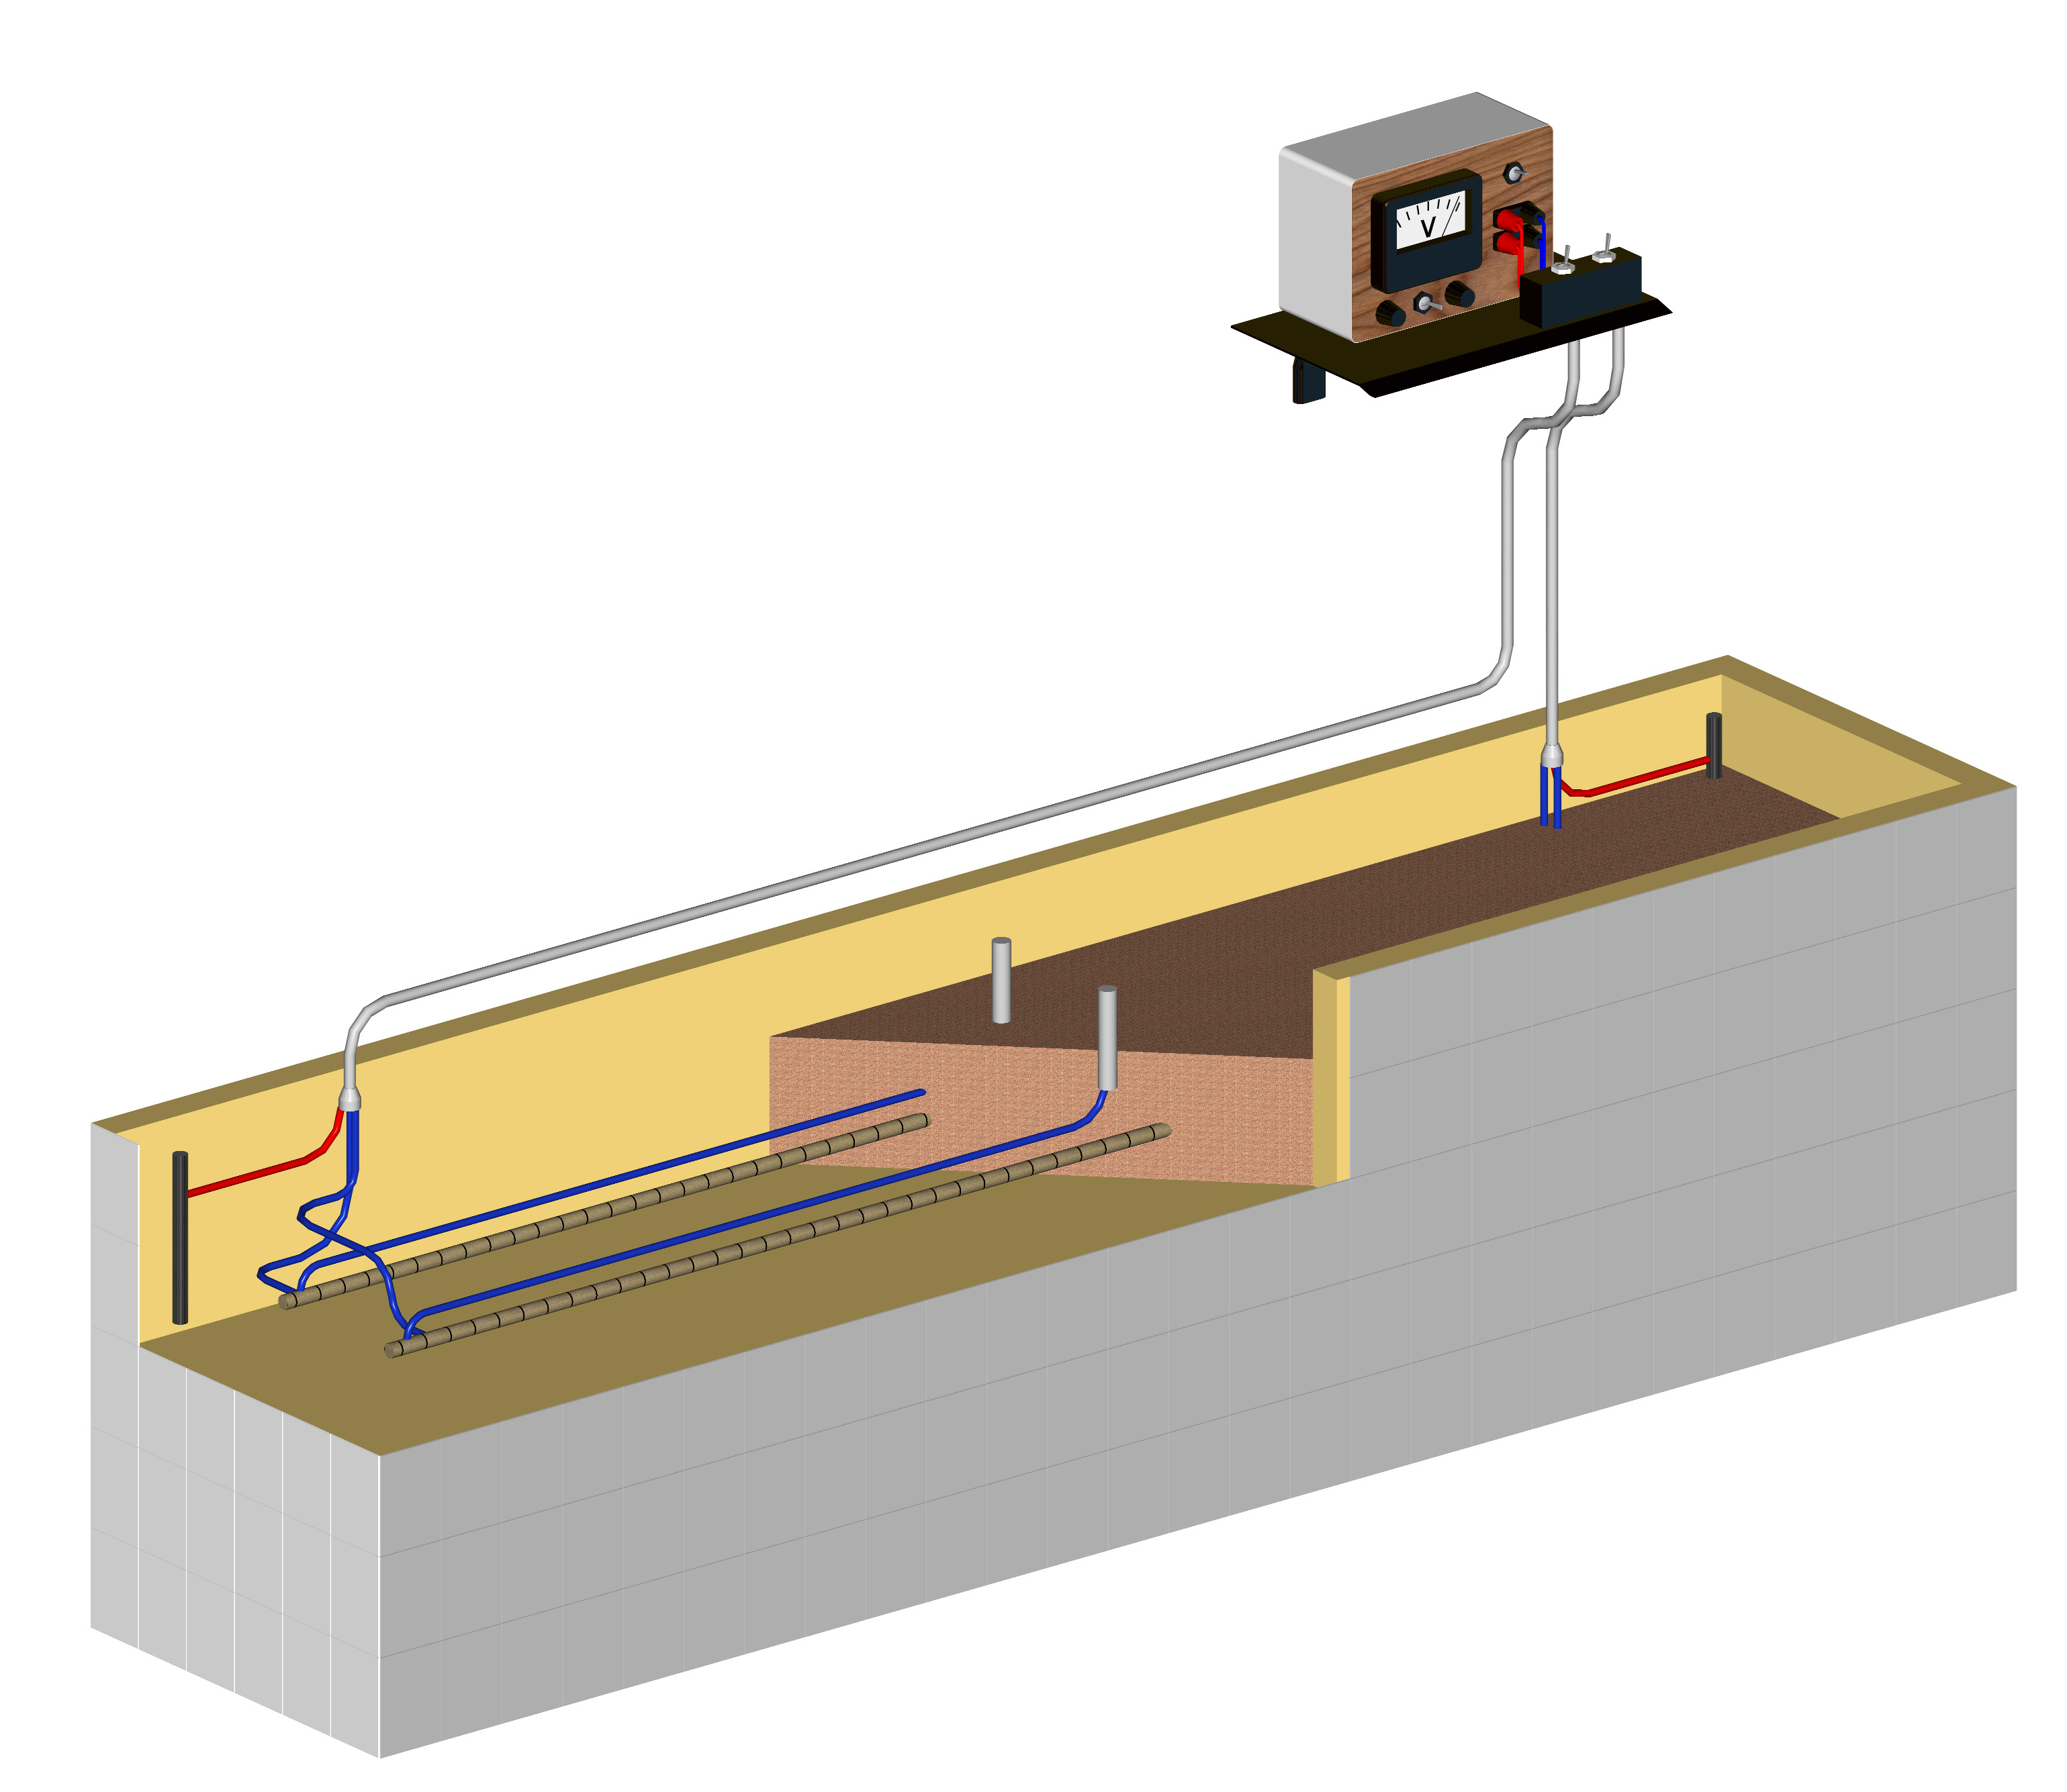
Источник постоянного тока (имитатор двух станций катодной защиты)
Контактный трёхжильный провод
Анодный заземлитель
Колонка контрольно-измерительная с контактным зажимом
Переключатель
Модель трубопровода изолированного ленточным полимерным покрытием
Грунт (песок)
Резервуар

Рисунок 3 – Эскиз испытательного стенда
Во третьей главе «Анализ результатов лабораторных испытаний» показано, что были выполнены шесть различных экспериментов с изменением типов моделей трубопроводов, типов применяемых электродов сравнения, работы экранов защитного тока и анодов (рисунок 4).
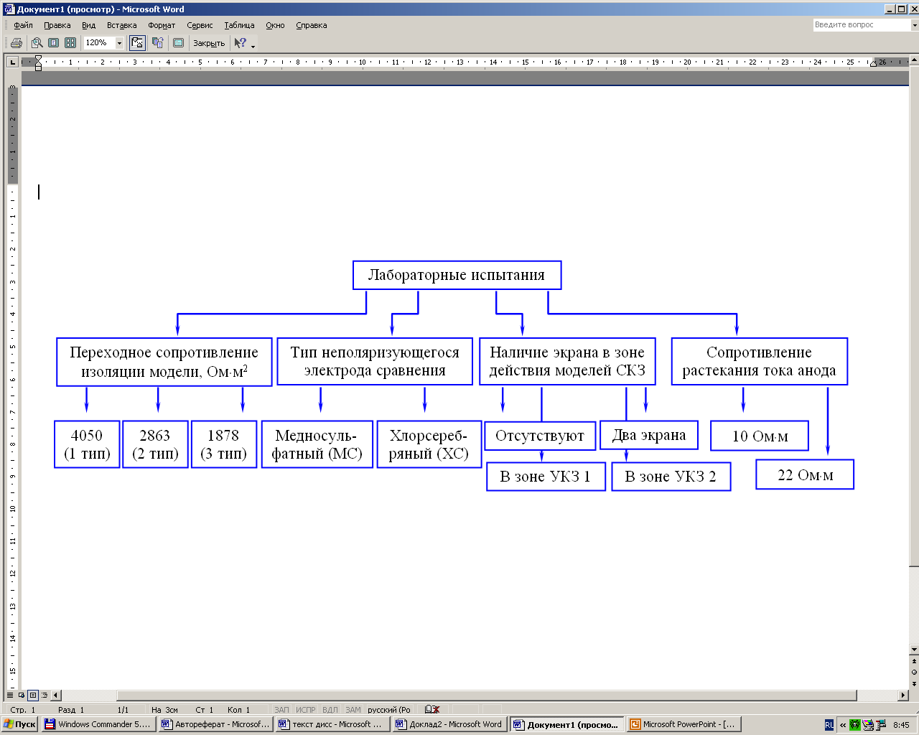

Рисунок 4 - Параметры лабораторных испытаний
На рисунке 5 показаны графики зависимости и варианты аппроксимации.
Аппроксимация результатов испытаний выполнена регрессионными математическими моделями общего вида:
- линейной U_{iЛин}=U_{0i} +A_{n1}I₁+A_{n2}I₂;
- полиномиальной U_{iПол}=U_{0i} +A_{n1}I₁+ B_{n1}I₂₁+A_{n2}I₂ + B_{n2}I₂²;
- экспоненциальной U_{iЭксп}=U_{0i} +exp (C_{n1}I₁ +C_{n2}I₂ );
где U_{0i} – потенциал при отключенных станциях защиты в i-ой точке, В; A, B и С – эмпирические коэффициенты аппроксимирующих кривых
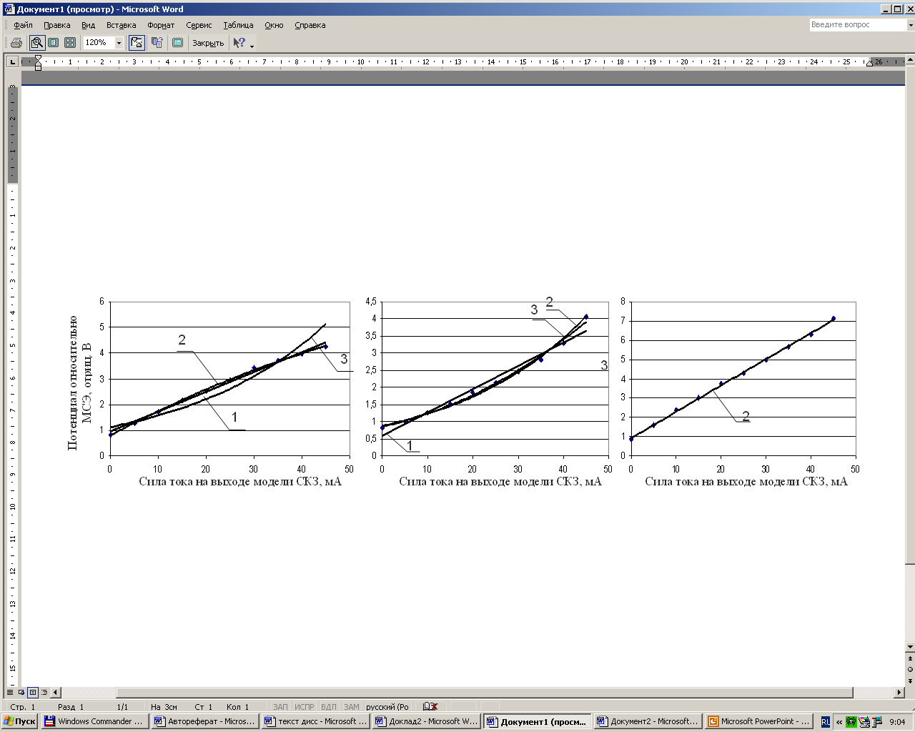

1

а) б) в)
Варианты аппроксимации: 1 – линейной; 2 – полиномиальной; 3 – экспоненциальной зависимостью
Рисунок 5 - Пример зависимости разности потенциалов модели трубопровода от силы тока на левой станции а), правой б) и от совместного действия обеих СКЗ в)
В диапазоне от стационарного потенциала до минус 3,5 В рассчитаны суммарные квадратичные отклонения значений потенциала с помощью каждой из моделей от фактических. Установлено, что линейная модель является наиболее точной, погрешность относительно фактических данных составляет до 11,58%, а в практически значимом диапазоне потенциалов минус 0,85 - 2,5 В - менее 6,0%.
В общем виде линейную модель, определяющую потенциал в i-ой точке трубопровода, можно представить в виде:
U_{i}=U_{0i}+$\sum_{j=1}^{n}{(А_{\text{ij}}}I_{j})$, (1)
где U_{0i} – потенциал при отключенных станциях защиты в i-ой точке, В; А_{ij} – параметр влияния j-ой станции катодной защиты на потенциал i-ой точки измерения;
I_{j} – сила тока на выходе j-ой станции катодной защиты, А; n – количество станций защиты, влияющих на потенциал в i-ой точке.
В результате проведения расчетов установлено, что для повышения точности расчетных значений потенциала и снижения времени на измерения (деполяризацию), в качестве свободного члена в линейной модели, необходимо принимать значение собственного поляризационного потенциала трубопровода в данных условиях (данный металл трубы в данной коррозионной среде).
В четвертой главе «Практический регламент оптимизации работы средств электрохимической защиты ПП» разработана методика подбора требуемой силы тока на выходе станций с применением редактора Excel, реализующего способ последовательных приближений. Для расчета составляются линейные уравнения 1, для каждой точки измерения подбираются такие значения силы тока СКЗ, чтобы выполнялось условие минимизации выражения $\sum_{i=1}^{k}{\left|U_{i}−U_{\text{крит}}\right|}$→0, (2)
где U_{i} – поляризационный потенциал в i-той точке, В; U_{крит} – критерий эффективности катодной защиты, выбираемый из регламентируемого диапазона исходя из электрических свойств грунта в момент измерения, k – количество точке измерения.
В работе установлено, что расчет требуемых выходных параметров работы СКЗ будет корректен только для действующих условий натекания тока, в частности электрического сопротивления грунта, учет которого предложено выполнять расчетом значения U_{крит} исходя из соотношения текущего (в момент выполнения измерения), наименьшего и наибольшего годового значения силы тока СКЗ:
$U_{\text{крит}}=U_{\text{min}}+\left(U_{\text{max}}−U_{\text{min}}\right)\frac{I_{\text{из}}−I_{\text{min}}}{I_{\text{max}}−I_{\text{min}}}$, (3)
где U_{max} и U_{min} – максимальный и минимальный (по модулю) регламентируемый потенциал, В;
I_{из}, I_{max}, I_{min} - измеренная (текущая), максимальная и минимальная годовые сила тока на станции, А
Автором разработан алгоритм комплексной методики повышения эффективности работы противокоррозионной защиты трубопроводов промышленных площадок. Особенностями методики является оценка работоспособности анодных заземлений и поиск повреждений изоляционных покрытий. Эти методы реализуются дистанционным способами с поверхности грунта. Кроме этого предложены методы локализации источников блуждающих токов.
В пятой главе «Практический регламент оптимизации работы средств электрохимической защиты ПП» представлены результаты внедрения разработанной методики при оптимизации работы средств противокоррозионной защиты на компрессорной цехе №3. Результаты электроизмерений показали, что из десяти контрольных точек на трех потенциал не соответствует требованиям НТД.
Анализ данных периодических измерений силы тока на выходе СКЗ №В2, показал, что максимальная сила тока (при неизменных регулировках станции)
I_{max}=5,16 А зафиксирована в мае, минимальная - в августе I_{min}=3,7 А. Сила тока на момент измерения (сентябрь 2008 г.) составляла I_{из}= 4,05 А. Согласно (3) при U_{max}=⏐-2,5⏐ В и U_{min}=⏐-1,05⏐ В (по ГОСТ Р 51164-98), U_{крит}=⏐-1,4⏐ В.
Для расчета силы тока на выходе станций были сняты зависимостей потенциала в контрольной точке от силы тока на выходе СКЗ В1 и В2, свидетельствующие о низкой эффективности станции В2. Зависимости были аппроксимированы прямыми в соответствии с разработанной методикой. В результате были получены следующие показатели (таблица 1).
Таблица 1 – Результаты аппроксимации результатов полевых испытаний
Номер точки контроля | Стационарный потенциал, В | СКЗ №В1 КЦ-3 |  | СКЗ №В2 КЦ-3
Номер точки контроля | Стационарный потенциал, В | Параметр влияния СКЗ, А_{nk} | Коэффициент достоверности аппроксимации,R² | Коэффициент влияния СКЗ, А_{nk} | Коэффициент достоверности аппроксимации,R²
3-1-1 | -0,852 | 0,3438 | 0,9903 | 0,0467 | 0,9841
3-2-2 | -0,972 | 0,3519 | 0,9913 | 0,1071 | 0,7304
3-3-3 | -0,98 | 0,3322 | 0,9899 | 0,0008 | 0,9384
3-15 | -0,887 | 0,0827 | 0,9774 | 0,0191 | 0,9792
3-13 | -0,746 | 0,0409 | 0,9905 | 0,0217 | 0,9824
3-12 | -0,782 | 0,0466 | 0,9912 | -0,0037 | 0,6071
3-4 | -0,925 | 0,2274 | 0,9895 | -0,0053 | 0,6007
3-1 | -0,952 | 0,9357 | 0,9895 | -0,0012 | 0,1
3-3 | -0,868 | 0,3603 | 0,9895 | 0,002 | 0,6897
3-2-1 | -0,968 | 0,1618 | 0,9958 | 0,0417 | 0,9852
Расчетом в программе MS Excel (рисунок 6) установлено, что при силе тока на выходе станций СКЗ №В1 КЦ-3 – 1,56 А и СКЗ №В2 КЦ-3 – 1,89 А, распределение потенциалов является наиболее оптимальным.
Испытания и расчет показали низкую эффективность работы СКЗ №В2 КЦ-3 при испытаниях сила тока СКЗ не поднимается выше 3,0 А при максимальном напряжении на выходе станции; об этом свидетельствуют и расчетные коэффициенты влияния станции, которые не превышают 0,1 (см. таблицу 1). Часть расчетных коэффициентов имеет отрицательные значения, что связано с тем, что уровень влияния станции на потенциал в точке измерения сравним с погрешностью проводимых измерений.

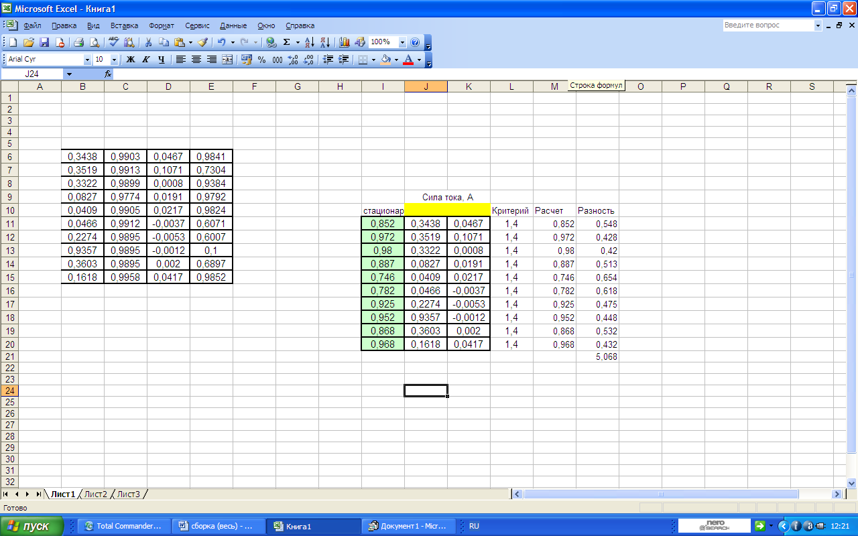
Критериальное значение потенциала U_{крит}
Значения стационарного потенциала
Ячейки значений силы тока
Параметр влияния СКЗ
Расчетные значения потенциалов
Сумма разностей расчетного и критериального значений
Разность расчетного и критериального значений

Рисунок 6 ─ Фрагмент окна Microsoft Excel ® с данными для расчета оптимальных значений силы тока на выходе станций

Расчет показал, что распределение потенциалов по точкам контроля практически не изменилось, поэтому СКЗ №В2 КЦ-3 можно вывести в резерв. Для повышения эффективности работы станции выполнена диагностика анода по результатам которой аноды выведены в ремонт.
Для повышения эффективности защиты в точках контроля 3-15; 3-13; 3-12 рекомендуется проведение ремонта анодного заземлителя, подключенного к станции №В1 КЦ-3. Расчетное значение, требуемой силы тока 1,6 А, свидетельствует о большом запасе преобразователя №В1 КЦ-3 по мощности, который можно задействовать ремонтом или установкой дополнительных анодов.
В шестой главе «Разработка средств и методов определения поляризационного потенциала трубопроводов» описано, что в настоящее время существует ряд устройств позволяющих измерить потенциал, они обычно выполняются в виде зонда погружаемого на глубину измерения потенциала. Примером такого устройства является СИМФ, разработанного институтом «ВНИИГАЗ».
Суть работы заключается в измерении потенциала вспомогательного образца способом Габера-Луггина, при котором мембрана электролитического ключа максимально приближена к вспомогательному электроду. При таком способе измерений из-за близкого расположения вспомогательного и измерительного электродов, омическая составляющая в измеренной величине
Точность результатов измерений обеспечивается благодаря: максимальному приближению (30…50 мкм) измерительного электролитического моста к вспомогательному электроду; исключению экранирования вспомогательного электрода электролитическим мостом; отсутствию в измерительной цепи падений напряжений посторонних электрических токов; использованию в электролитическом мосте грунтового электролита.
К недостаткам описанного устройства относится погрешность измерения, обусловленная следующим: несоответствием электрохимического потенциала металлов вспомогательного электрода и контролируемого трубопровода; экранирующим действием антикоррозионного покрытия на реальном трубопроводе; падением напряжения в пористой диафрагме.
Применение датчика потенциала со встроенным электродом сравнения позволяет решить следующие задачи:
- Использовать полученные данные без дополнительных преобразований, т.к. поляризационные потенциалы, указанные в НТД принято измерять относительно медносульфатного электрода сравнения;
- Исключить омическую составляющую IR;
- Исключить составляющую, обусловленную влиянием электрического поля соседних ниток трубопроводов.
Последние два утверждения могут быть доказаны. Известно, что сопротивление от места установки электрода сравнения до поверхности трубопровода R в общем случае определяется как:
R=ρ⋅x , (4)
где х – расстояние от места установки электрода сравнения до трубопровода, м; ρ - удельное сопротивление среды, Ом⋅м.
Тогда
$\underset{х→0}{\text{lim}}(Iρx)=0$, (5)
Это означает что, при уменьшении расстояния х, уменьшается величина омического падения напряжения. В рассматриваемом случае, при х=10⁻³м значение омического падения напряжения на участке составляет величину, сопоставимую с погрешностью измерений.
Как известно, напряженность электрического поля в любой точке определяется суперпозицией полей различных источников. Напряженность поля, создаваемого "соседними" нитками трубопроводов вдоль оси х, перпендикулярной плоскости датчика потенциала, равна
Е_{х}= -dU/dx. (6)
Очевидно, что в случае монотонности функции напряженности электрического поля в однородной среде, с уменьшением расстояния между двумя точками поля разность потенциалов между ними также уменьшается.
На рисунке 7 изображено поперечное сечение вспомогательного электрода устройства с экраном, свободное от перечисленных недостатков.

h

6
2
2
D
7
х
3
4
5
1

1 – вспомогательный электрод; 2 – капилляр; 3 – рабочая поверхность электрода; 4 – изоляционное покрытие; 5 – изоляционные втулки; 6 – экран; 7 – отверстие в экране
Рисунок 7 – Устройство для измерения поляризационного потенциала трубопровода
Разработанное устройство состоит из вспомогательного электрода 1, выполненного из металла, аналогичного металлу контролируемого трубопровода. Внутри электрода располагается капилляр 2, выходящий на рабочую поверхность 3 электрода 1, расположенной на одном уровне с рабочей поверхностью 3. Капилляр заполнен электролитом, находящимся в виде геля. Вспомогательный электрод 1 кроме рабочей поверхности 3 покрыт изоляционным материалом 4. На втулках 5, выполненных из нетокопроводящего материала, над рабочей поверхностью 3 электрода 1 расположен, выполненный из нетокопроводящего материала экран 6 с перфорационными отверстиями 7. Радиус (R) (площадь) отверстия 7, расстояние от рабочей поверхности 3 до экрана 6 (h), смещение центров капилляра 2 и отверстия 7 (х) выбираются таким образом, чтобы максимально сымитировать существующие дефекты изоляционного покрытия на трубопроводе.
Таким образом, разработанный метод измерения поляризационного потенциала, включает определении параметров дефекта изоляционного покрытия трубопровода (площади и местоположения на трубе) и имитацию его в самом измерительном устройстве. В результате достигается высокая точность измерения поляризационного потенциала трубопровода.

Основные выводы:
- Установлено, что известные методики оптимизации работы катодной защиты не учитывают влияние ряда важных факторов: состояния изоляционного покрытия, неизбежного изменения в процессе эксплуатации параметров среды и характеристик анодных заземлений, не учитывается возможность натекания - стекания тока с других сооружений.
- Доказано, что измерение поляризационного потенциала, определяющего защищенность металла, необходимо выполнять в конкретном повреждении изоляции трубопровода, при этом методы измерения должны обеспечивать соответствие: марки стали трубопровода и датчика потенциала; площади неизолированной поверхности датчика и размеров повреждения покрытия; местоположения повреждения изоляции и датчика потенциала.
- Разработаны новый метод и устройство для измерения поляризационного потенциала, позволяющий существенно повысить точность измерения, заключающийся в детальной имитации повреждения покрытия в котором определяется поляризационный потенциал.
- Проведены лабораторные имитационные испытания, в результате которых установлены математические модели, наиболее точно описывающие зависимость потенциала в точке измерения от силы тока на выходе станций защиты.
- Разработан алгоритм расчета оптимальных выходных параметров станций катодной защиты подземных сложноразветвленных трубопроводов промышленных площадок.
- Разработан промышленный регламент повышения эффективности защиты, включающий анализ и оценку текущего функционального состояния системы защиты, определение коэффициентов влияния станций на поляризационный потенциал трубопроводов, расчет требуемой силы тока каждой действующей станции, с учетом фактического состояния изоляции, электрических свойств грунта в момент проведения исследования, а также сезонных колебаний, состояния анодных заземлений, наличия сторонних источников блуждающих токов.
- Методика реализована на трубопроводах компрессорного цеха КС-10, разработан комплекс мероприятий для повышения эффективности защиты, включающий ремонт анодных заземлителей, установление расчетных значений тока на выходе станций, перевод одной станции в резерв.
- По результатам работы разработан СТО Газпром трансгаз Ухта «Методика по оптимизации работы средств противокоррозионной защиты промышленных площадок КС».

Основные положения диссертации опубликованы
в следующих работах:
- Глотов И.В., Агиней Р.В., Юшманов В.Н. Экспериментальное определение математических моделей для оптимизации защиты подземных нефтегазопроводов несколькими катодными станциями // Защита окружающей среды в нефтегазовом комплексе. - 2009 - № 8 – С. 18-22.
- Кузьбожев А.С., Агиней Р.В., Александров Ю.В., Глотов И.В. Исследование мест сквозных коррозионных повреждений в конденсатопроводах / Коррозия: материалы, защита – 2007 - № 6 – С. 35 – 44.
- Агиней Р.В., Кузьбожев А.С., Шишкин И.В., Глотов И.В. Электроизмерения на подземных газонефтепроводах. Метод. указания к выполнению лабораторных работ. – Ухта: УГТУ, 2007. 50 с.
- Глотов И.В., Агиней Р.В. Разработка методов оценки коррозионной поврежденности металла нефтепроводов в лабораторных условиях / Тезисы VIII научно-технической конференции молодёжи ОАО «Северные МН» 20-22 ноября 2007 г. – С. 8.
- Глотов И.В., Агиней Р.В.Развитие методов локализации источников блуждающих токов / Сборник научных трудов: материалы Международной молодежной научной конференции (21-23 марта 2007 г.) – Ухта: УГТУ, 2007. – С. 108-111.
- Глотов И.В., Агиней Р.В. Совершенствование методов измерения поляризационного потенциала подземного трубопровода в трассовых условиях / Сборник научных трудов: материалы Международной молодежной научной конференции (21-23 марта 2007 г.) – Ухта: УГТУ, 2007. – С. 125-127.
- Глотов И.В., Агиней Р.В., Кузьбожев А.С. Модель коррозионных процессов в отслаиваниях гидроизоляционного покрытия трубопроводов / Сборник научных трудов: материалы научно-технической конференции (17-20 апреля 2007 г.) – Ухта: УГТУ, 2008. – С. 94-99.
- Кузьбожев А.С., Агиней Р.В., Александров Ю.В., Глотов И.В. Моделирование коррозионных повреждений в двухфазной газоконденсатной среде / Коррозия: материалы, защита – 2008 - № 1 – С.20-24.
- Глотов И.В., Агиней Р.В., Фуркин А.В. Развитие средств измерения поляризационного потенциала катоднозащищенного трубопровода / Сборник научных трудов: материалы научно-технической конференции (17-20 апреля 2007 г.) – Ухта: УГТУ, 2008. – С. 99-103.
- Кузьбожев А.С., Агиней Р.В., Глотов И.В. Оценка коррозионной повреждаемости поверхности металла трубопроводов / Сборник научных трудов [Текст]: материалы научно-технической конференции (17-20 апреля 2007 г.) – Ухта: УГТУ, 2008. – С. 127-132.
- Бурдинский Э.В., Меркурьева И.А., Глотов И.В., Петровская М.Н., Кузьбожев А.С., Агиней Р.В. Методы оценки коррозионных повреждений трубопроводов/ Контроль. Диагностика – 2008 - № 4 – С. 22-26.
- Бурдинский Э.В., Меркурьева И.А., Глотов И.В., Петровская М.Н., Кузьбожев А.С., Агиней Р.В. Развитие средств и методов измерения поляризационного потенциала подземных нефтегазопроводов / Контроль. Диагностика – 2008 - № 6 – С. 6-8.
- Бурдинский Э.В., Меркурьева И.А., Глотов И.В., Петровская М.Н., Кузьбожев А.С., Агиней Р.В. Повышение достоверности метода электроизмерений при оценке площади повреждений изоляции газонефтепровода / Контроль. Диагностика – 2008 - № 5 – С.6-8,13.
- Глотов И.В., Агиней Р.В. Оптимизация режимов работы электрохимической защиты в условиях промышленных площадок / Сборник научных трудов: материалы IX международной молодежной научной конференции (19-21 марта 2008 г.): в 3 ч.; ч. 2 / под ред. Н.Д. Цхадая. – Ухта: УГТУ, 2008. – С. 179-181.
- Глотов И.В., Агиней Р.В. Сборник научных трудов: материалы 3-ей международной научно-технической конференции «Актуальные проблемы трубопроводного транспорта Западной Сибири» под общей редакцией профессора Земенкова Ю.Д. – Тюмень: Экспресс, 2009- С. 22-23.
- Цхадая Н.Д., Кузьбожев А.С., Агиней Р.В., Глотов И.В., Шишкин И.В., Фуркин А.В. Устройство для измерения поляризационного потенциала трубопровода / Патент РФ № 2352688 Заявл. 03.05.2007 г. Опубл. 20.04.2009 г.

___________________________________________________________________
Подписано в печать 18.09.2009 г. Формат А5
Уч. изд. л. 1,6. Тираж 100 экз. Заказ №5628
Отпечатано в отделе механизации и выпуска НТД Севернипигаза
Лицензия КР №0043 от 9 июня 1998 г.
169300, Республика Коми, г. Ухта, ул. Севастопольская, 1а

